

Una simple prueba de su intestino podría salvarle la vida

El kit de prueba casera es para personas de 45 a 74 años. La prueba es gratuita, fácil de hacer y puede detectar los primeros signos de cáncer de intestino. Solicite más información a su médico.

# Programa nacional de detección del cáncer de intestino (The National Bowel Cancer Screening Program)

Hacer esta sencilla prueba podría salvarle la vida. Es más fácil de lo que cree. Alrededor de 2,5 millones de australianos la hacen cada año.

La edad es el principal factor de riesgo. Así que, incluso las personas sanas y en forma deben hacerse la prueba.

A partir de los 45 años, el riesgo de cáncer de intestino aumenta y, a veces, los síntomas son silenciosos.

Ahí es donde entra la prueba de detección. La prueba detecta si hay pequeños rastros de sangre en su caca, lo que puede ser un signo temprano de la enfermedad.

Así que no subestime el poder de su caca, podría salvarle la vida.

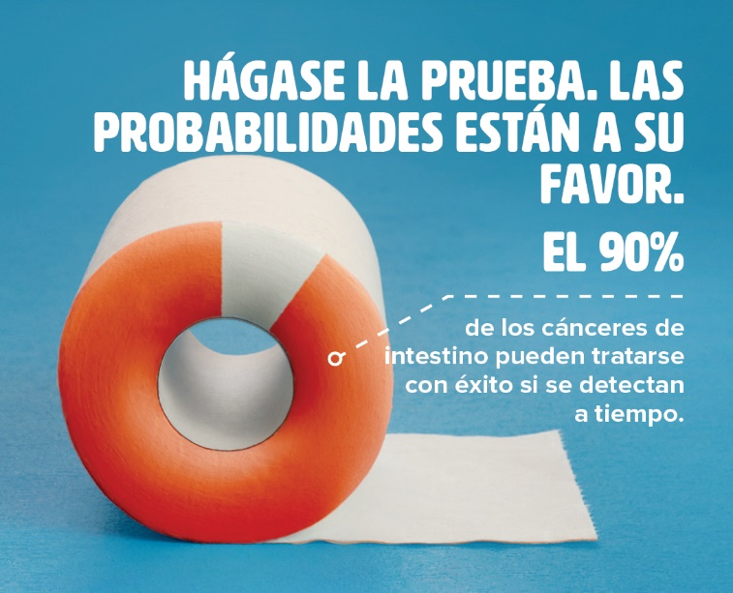

Figura 1 Hágase la prueba. Las probabilidades están a su favor.

## Por qué hacerse la prueba

Australia tiene una de las tasas de cáncer de intestino más altas del mundo. La buena noticia es que, si se detectan a tiempo, más del 90% de los cánceres de intestino pueden tratarse con éxito. Esta sencilla prueba es gratuita, fácil de realizar y podría salvarle la vida. Recoja dos pequeñas muestras de caca, envíelas por correo y listo.

## Quién debe hacerse la prueba

El consejo clínico recomienda que las personas de 45 a 74 años que no presenten síntomas se hagan la prueba cada dos años. Esto ayuda a la detección temprana de cambios en el intestino cuando son más fáciles de tratar.

## Qué es lo que busca la prueba

La prueba detecta pequeños rastros de sangre en su caca que a veces pueden ser invisibles. El cáncer de intestino o los pólipos (pequeños bultos) que crecen en el revestimiento intestinal pueden provocar que la sangre se filtre. No todos los pólipos se vuelven cancerosos. La extirpación de pólipos reduce el riesgo de cáncer de intestino.

## Síntomas

El cáncer de intestino puede desarrollarse sin ningún síntoma. Por eso es importante hacerse la prueba gratuita cada dos años.

Los síntomas pueden incluir:

* sangre en la caca o en el inodoro
* cambios en sus hábitos para ir al baño, como cacas más blandas, estreñimiento severo y/o necesidad de hacer caca más a menudo de lo habitual
* dolor de estómago
* sentirse cansado sin razón
* pérdida de peso sin razón.

Si tiene alguno de estos síntomas, no significa que tenga cáncer de intestino, pero es importante que hable con su médico lo antes posible.

El cáncer de intestino puede afectar a personas menores de 45 años. Asegúrese de que sus familiares y amigos conozcan estos síntomas y anímelos a hablar con su médico si están preocupados.

## Más información

Las personas de entre 45 y 49 años pueden solicitar su primer kit de prueba intestinal en [www.ncsr.gov.au/boweltest](http://www.ncsr.gov.au/boweltest).

Las personas de 50 a 74 años reciben por correo un kit de prueba intestinal cada 2 años.

Puede preguntarle a su médico cómo conseguir una prueba.

Si desea más información sobre el programa visite [www.health.gov.au/nbcsp](http://www.health.gov.au/nbcsp) o llame al  
1800 627 701.

Para obtener información en su idioma, llame al Servicio de Traducción e Interpretación (Translating and Interpreting Service) al: 13 14 50 o visite [www.health.gov.au/nbcsp-translations](http://www.health.gov.au/nbcsp-translations).